**周一：市场分析**

**作者：二师父**

**微信公众号：二师父定投**

**二师父的名片**



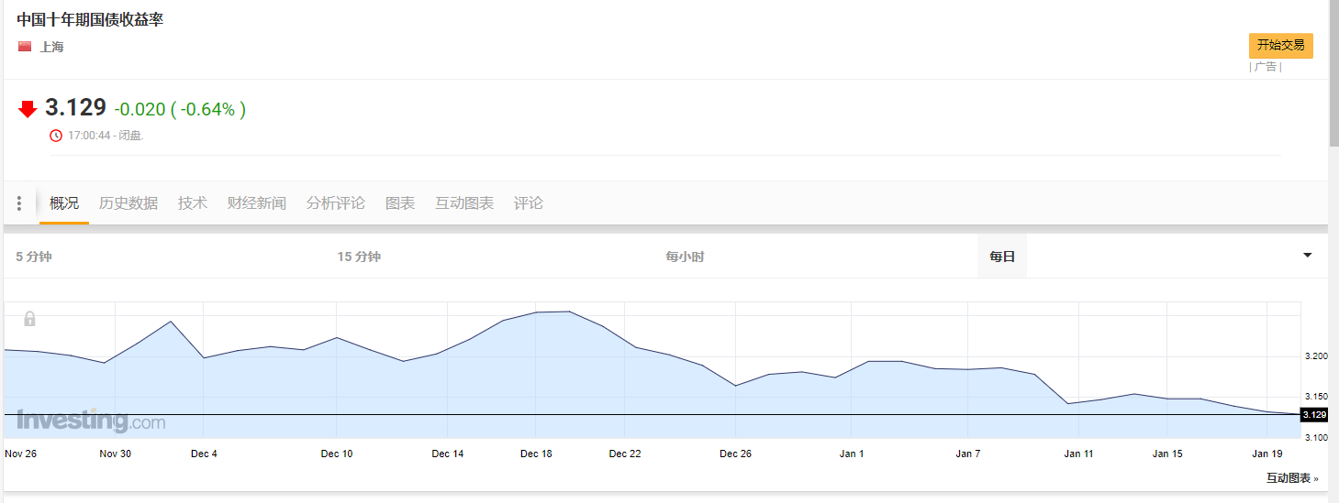

10年期国债收益率继续走低。

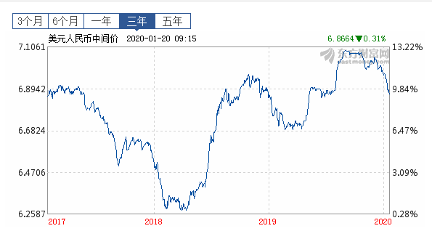

美元兑离岸人民币汇率6.86，利好股市。

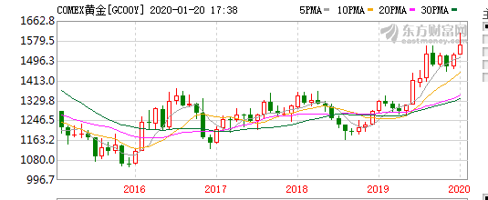

1600高位回落，仍旧处于高位。

北向资金持续流入，只要北上资金不撤，那么就可以一直持有，这是一个比较好的信号。

医药几天涨的好，武汉肺炎事件挺严重的，我刚从武汉回来，目前还没有防疫措施，口罩脱销，大家记得勤洗手，保证卫生，去公众场合戴口罩。至于医药现在就别买了，18年我说过，那时候不买医药就是犯罪，而现在买了基本是犯傻。